6.1.3 Methodischer Zugriff mit dem FRZK
Das FRZK bietet eine konsistente Strukturierungslogik, die Lernprozesse als Bewegung in einem funktionalen Raum modelliert. Die Umsetzung erfolgt in sechs methodischen Schritten:

1. Verortung im epistemischen Raum
Jede:r Lernende wird als Punkt U∈MU \in MU∈M im Raum definiert durch:
U=(x(U),y(U),z(U),…)∈RnU = \bigl(x(U), y(U), z(U), \ldots \bigr) \in \mathbb{R}^nU=(x(U),y(U),z(U),…)∈Rn
In meiner Modellierung des epistemischen Raumes habe ich bislang drei Dimensionen hervorgehoben – kognitiver Zugriff, sozialer Kontext und affektive Beteiligung. Diese Triade bildet eine anschauliche didaktische Grundstruktur, erfasst jedoch nicht die volle Komplexität offener Lernsettings. In der Praxis habe ich als Dozent und Ausbilder, aber auch als Teamleiter und Scrum Master immer wieder erfahren, dass weitere Dimensionen – etwa metakognitive Kontrolle, digitale Präsenz oder kulturelle Einbettung – entscheidend für die Orientierung von Lernenden sind. Deshalb verallgemeinere ich das Modell auf einen n-dimensionalen Raum.
Jede Komponente di(U)d_i(U)di​(U) repräsentiert dabei eine eigenständige Dimension des Lernprozesses, deren Auswahl je nach Setting und Forschungsfrage variieren kann.
Das Orientierungsmaß O(U) lässt sich aus den in Kapitel 3 entwickelten Grundlagen herleiten. Dort wurde gezeigt, dass sich epistemische Orientierung nicht als lineare Funktion einzelner Variablen fassen lässt, sondern durch die Überlagerung mehrerer Verdichtungspunkte („Hubs“) im epistemischen Raum beschrieben werden muss.
Jeder Hub hk ​ bildet dabei ein lokales Zentrum semantischer Dichte, dessen Einflussbereich durch ein Gewicht wk ​ und eine Reichweite σk ​ charakterisiert wird. In Analogie zur Modellierung von Feldintensitäten ergibt sich daraus eine Funktion, die den Abstand eines Punktes U zu allen relevanten Hubs berücksichtigt und diesen durch eine gaußförmige Abnahmefunktion skaliert. Durch Summation über alle vorhandenen Hubs entsteht so die allgemeine Form des Orientierungsmaßes:
Jeder Hub hkh_khk​ bildet dabei ein lokales Zentrum semantischer Dichte, dessen Einflussbereich durch ein Gewicht wkw_kwk​ und eine Reichweite σk\sigma_kσk​ charakterisiert wird.
In Analogie zur Modellierung von Feldintensitäten ergibt sich daraus:
O(U)=∑k=1Kwk⋅exp⁡ ⁣(−∥U−hk∥22σk2).O(U) = \sum_{k=1}^K w_k \cdot \exp\!\left(-\frac{\| U - h_k \|^2}{2\sigma_k^2}\right).O(U)=k=1∑K​wk​⋅exp(−2σk2​∥U−hk​∥2​).

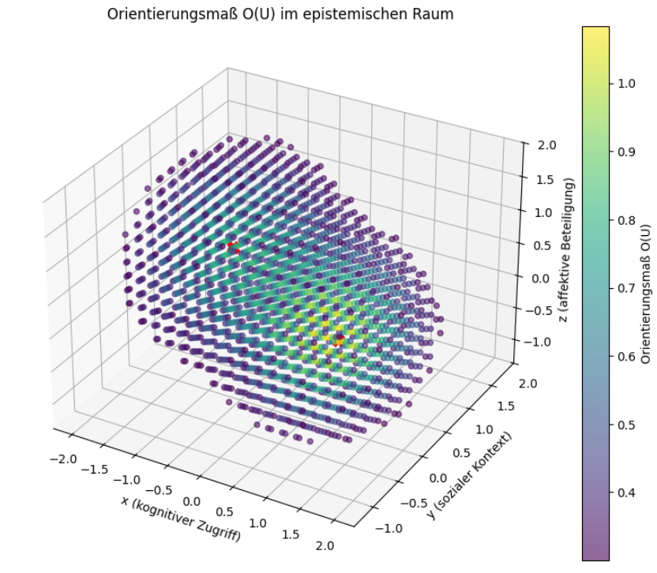
Abb. 4 – Orientierungsmaß O(U)im epistemischen Raum
Die roten X markieren die epistemischen Hubs, die Farbskala zeigt den Grad der Orientierung an jedem Punkt des epistemischen Raums. Damit wird deutlich: O(U) ist keine Eigenschaft des Lernenden allein, sondern das Ergebnis relationaler Verhältnisse im semantischen Raum.
Diese Formel bringt zum Ausdruck, dass Orientierung immer ein relationales Phänomen ist: Sie ergibt sich aus der Nähe zu epistemischen Zentren und deren jeweiliger Reichweite. Lernende erfahren also nicht nur dort Orientierung, wo sie sich direkt in einem Hub befinden, sondern auch in dessen semantischer Umgebung, deren Einfluss graduell abnimmt.
Das Maß O(U)O(U)O(U) beschreibt so die epistemische Verortung jedes einzelnen Lernenden im Verhältnis zu den vorhandenen Hubs. Ein hoher Wert verweist auf klare Orientierung, ein niedriger Wert auf Orientierungsverlust. Im komplementären Sinn gilt:
L(U)=1−O(U).L(U) = 1 - O(U).L(U)=1−O(U).
Didaktisch bedeutet dies: Je stärker und reichweitenstärker die gesetzten Hubs sind (z. B. klare Reflexionsaufgaben, moderierte Peer-Diskussionen, emotionale Resonanzpunkte), desto höher fällt das Orientierungsmaß aus. Offene Lernsettings, die ohne hinreichende Hubs operieren, führen dagegen systemisch zu Orientierungsverlust.
Diese funktionale Adressierung ersetzt kategoriale Rollen durch Beziehungsstruktur [5].

2. Semantische Dichtefunktion
Die Brane-Funktion h(x,y,z)h(x,y,z)h(x,y,z) weist dem Raum semantische Dichte zu:
h ⁣:R3→R,h(x,y,z)=epistemische Bedeutung.h \colon \mathbb{R}^3 \to \mathbb{R}, \quad h(x,y,z) = \text{epistemische Bedeutung}.h:R3→R,h(x,y,z)=epistemische Bedeutung.

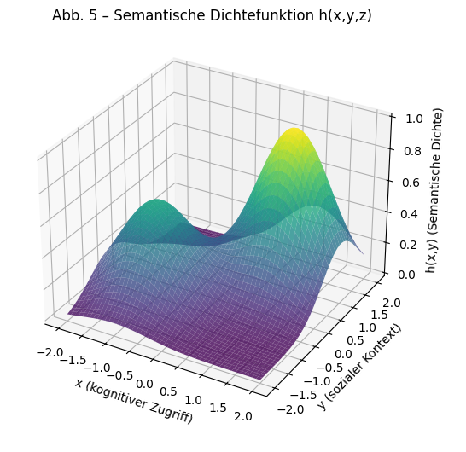

Abb. 5 – Semantische Dichtefunktion h(x,y,z) im epistemischen Raum
Beschreibung:
Die Abbildung zeigt den epistemischen Raum als 3D-Oberfläche mit den Achsen kognitiver Zugriff (x), sozialer Kontext (y) und affektive Beteiligung (z). Semantische Dichte erscheint als Höhenstruktur: Peaks markieren Verdichtungen, flache Bereiche verweisen auf Zonen des Orientierungsverlusts.
Methodisch-didaktische Konsequenz:
Die Visualisierung verdeutlicht, dass Lernprozesse nicht gleichmäßig verteilt sind, sondern durch Dichtezentren strukturiert werden. Lehrkräfte können diese Einsicht nutzen, indem sie gezielt Aufgaben, Diskursimpulse oder Problemstellungen als Hubs platzieren, die semantische Dichte erzeugen. Dadurch entstehen Orientierungspunkte, die Lernende in der Komplexität des Lernfeldes stabilisieren. In flachen Regionen – Zonen schwacher Dichte – wird sichtbar, dass Lernende Gefahr laufen, die Orientierung zu verlieren. Didaktisch folgt daraus die Notwendigkeit, adaptive Unterstützungsangebote einzubauen: etwa durch gezielte Rückfragen, strukturierende Materialien oder soziale Kooperationsformen, die die Dichte lokal verstärken. Damit wird klar, dass das FRZK nicht auf inhaltliche Steuerung allein setzt, sondern auf die räumliche Organisation von Orientierungspunkten.

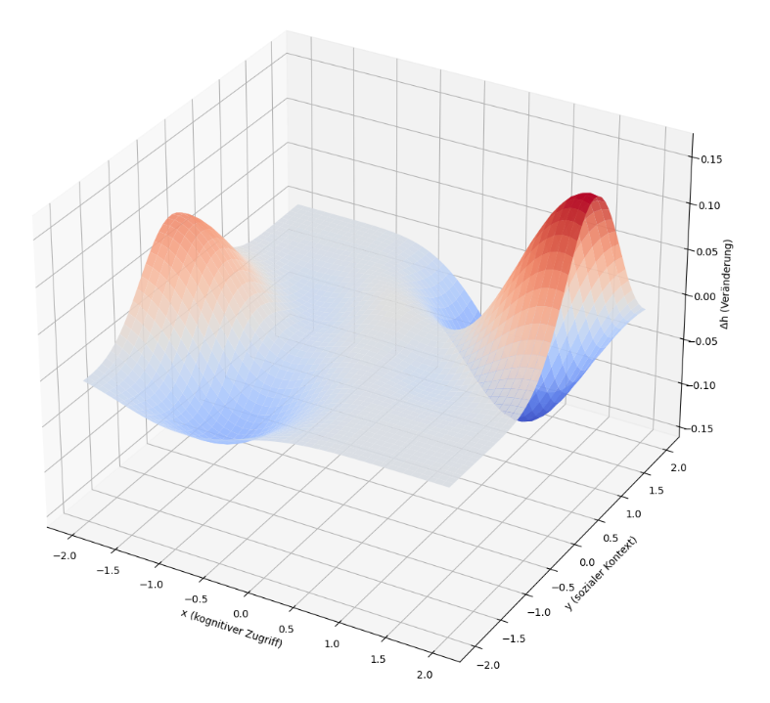 Abb. 6 – Veränderung der semantischen Dichte dhdt\tfrac{dh}{dt}dtdh​
Beschreibung:
Die Abbildung zeigt die zeitliche Veränderung der semantischen Dichte. Bereiche mit hoher Änderungsrate erscheinen als Übergangszonen, in denen Orientierungsgewinne oder -verluste entstehen.
Methodisch-didaktische Konsequenz:
Hier wird sichtbar, dass Lernen dynamisch ist: Zonen hoher Änderungsrate markieren Momente, in denen sich Bedeutungen verschieben und semantische Strukturen instabil werden. Für die Didaktik bedeutet das: Schwellenzonen sind die entscheidenden Lernräume. Lehrkräfte müssen solche Phasen aktiv begleiten, weil Lernende hier besonders anfällig für Desorientierung sind, aber gleichzeitig auch die größten Lerngewinne erzielen können. Methodisch eröffnet dies die Möglichkeit, Lernsettings so zu gestalten, dass sie Übergangszonen bewusst provozieren, etwa durch Perspektivwechsel, problemorientierte Aufgaben oder konfrontative Diskussionen. Gleichzeitig erfordert es didaktische Absicherung, um Lernende nicht in den Orientierungsverlust kippen zu lassen – etwa durch Reflexion, Metaebenen oder adaptive Hilfestellungen.

3. Zeit als Differenzoperator
Im FRZK entsteht Zeit nicht als kontinuierlicher Verlauf, sondern durch Veränderung der semantischen Koordinaten. Mathematisch wird dieser Prozess durch den Ausdruck
∣ft+1(x,y)−ft(x,y)∣=ε\left| f_{t+1}(x, y) - f_t(x, y) \right| = \varepsilon∣ft+1​(x,y)−ft​(x,y)∣=ε
beschrieben. Dieser Ausdruck misst die Differenz zwischen zwei aufeinanderfolgenden Zuständen im epistemischen Raum. Ein Zustand gilt als stabil – und damit lernwirksam –, wenn diese Differenz minimal bleibt. Dies ist ein Maß für epistemische Konsolidierung [7].

Mathematische Bedeutung
Die Funktion ft(x,y)f_t(x, y)ft​(x,y) beschreibt den Zustand des epistemischen Raums zum Zeitpunkt ttt, abhängig von den Dimensionen xxx (z. B. kognitiver Zugriff) und yyy (z. B. sozialer Kontext). Der Ausdruck ft+1(x,y)f_{t+1}(x, y)ft+1​(x,y) bezeichnet den Folgezustand im nächsten Zeitabschnitt. Die Differenz
∣ft+1(x,y)−ft(x,y)∣\left| f_{t+1}(x, y) - f_t(x, y) \right|∣ft+1​(x,y)−ft​(x,y)∣
zeigt, wie stark sich das System zwischen den Zeitpunkten ttt und t+1t+1t+1 verändert hat. Der Wert ε\varepsilonε fungiert dabei als Toleranzgrenze:
- Ist die Differenz kleiner als ε\varepsilonε, gilt der Zustand als stabil – der Lernprozess ist konsolidierend.
- Ist die Differenz gleich ε\varepsilonε, liegt das System am Kipppunkt – der Übergang zwischen Stabilität und Instabilität.
- Ist die Differenz größer als ε\varepsilonε, wird der Zustand als instabil angesehen – es liegt ein Übergang oder eine Phase der Desorientierung vor.

Methodische Betrachtung
Im FRZK fungiert dieses Kriterium als eine Art Differenzoperator für Zeit: Zeit entsteht nicht als kontinuierlicher Fluss, sondern als Folge diskreter Veränderungen. Lernprozesse werden demnach nicht als lineare Entwicklung betrachtet, sondern als Sequenz von Zustandsvergleichen. Der Wert ε\varepsilonε ist dabei kein fixer Grenzwert, sondern ein didaktischer Toleranzparameter. Er bestimmt, wie viel Veränderung noch als stabilisierend gewertet werden kann, bevor ein Zustand als instabil gilt.
Dieser methodische Ansatz ermöglicht die Konstruktion von Stabilitätslandschaften im epistemischen Raum. So lässt sich erkennen, wann Lernprozesse konsolidiert verlaufen und wann sie in kritische Übergangsphasen übergehen – eine wichtige Grundlage für die Analyse und Gestaltung von Lernumgebungen.

Didaktische Betrachtung
In Stabilitätszonen, in denen gilt ∣Δf∣<ε\left| \Delta f \right| < \varepsilon∣Δf∣<ε, können Lernende Inhalte festigen, wiederholen und in ihr bestehendes Wissen integrieren. Didaktisch sind hier Übungsaufgaben, Wiederholungsphasen und Transferszenarien sinnvoll, die Konsolidierung gezielt unterstützen.
Kipppunkte hingegen – also Zustände mit ∣Δf∣=ε\left| \Delta f \right| = \varepsilon∣Δf∣=ε – sind besonders sensibel. Sie markieren die Grenze zwischen Verstehen und Nicht-Verstehen, zwischen Orientierung und Desorientierung. An solchen Punkten braucht es feinfühlige didaktische Interventionen: gezieltes Feedback, metakognitive Fragen wie „Was hat sich verändert?“ oder moderierte Diskussionen. Die Aufgabe von Lehrkräften besteht darin, zu erkennen, ob Lernende sich in Richtung Stabilisierung bewegen oder in Desorientierung abgleiten.
In Instabilitätszonen mit ∣Δf∣>ε\left| \Delta f \right| > \varepsilon∣Δf∣>ε geraten Lernende zwar in Desorientierung, doch didaktisch birgt das auch Chancen. Wenn Instabilität aufgefangen und gerahmt wird, kann sie produktiven Lernfortschritt ermöglichen. Hier sind Methoden wie kooperative Auseinandersetzung, strukturierende Visualisierungen oder reflexive Schleifen hilfreich, um instabile Phasen in tiefgreifendes Lernen zu überführen.

Zusammenfassung
Das Kriterium
∣ft+1(x,y)−ft(x,y)∣=ε\left| f_{t+1}(x, y) - f_t(x, y) \right| = \varepsilon∣ft+1​(x,y)−ft​(x,y)∣=ε
ist mehr als nur eine mathematische Schwelle. Es beschreibt didaktisch den entscheidenden Moment, an dem sich zeigt, ob ein Lernprozess konsolidiert oder destabilisiert wird.
Methodisch eröffnet dieser Ansatz die Möglichkeit, Lernprozesse als Sequenz diskreter Differenzmessungen zu modellieren. Didaktisch markiert er die kritischen Übergänge, an denen Lernumgebungen gezielt gestaltet und durch adaptive Aufgaben sowie Interventionen begleitet werden müssen.
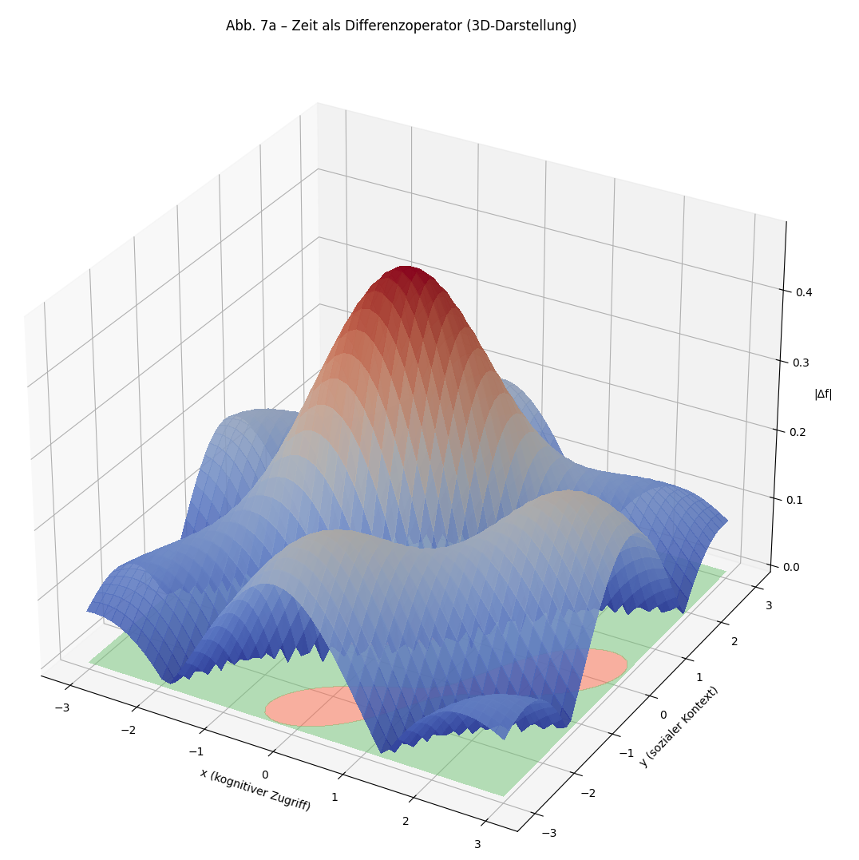
Abb. 7a – Zeit als Differenzoperator (3D-Darstellung)
Beschreibung:
Die Abbildung zeigt die Differenzfunktion ∣ft+1(x,y)−ft(x,y)∣|f_{t+1}(x,y) - f_t(x,y)|∣ft+1​(x,y)−ft​(x,y)∣ als Oberfläche im epistemischen Raum. Die Achsen repräsentieren kognitiven Zugriff (x) und sozialen Kontext (y), die Höhe (z) markiert die Stärke der Veränderung. Mit einer Farbskala werden stabile Zonen (∣Δf∣<ε|\Delta f| < \varepsilon∣Δf∣<ε) grün markiert, instabile Zonen (∣Δf∣≥ε|\Delta f| \geq \varepsilon∣Δf∣≥ε) erscheinen rot. Auf diese Weise werden stabile Regionen der Konsolidierung und instabile Übergangsbereiche zugleich sichtbar.
Methodisch-didaktische Konsequenz:
Die Darstellung verdeutlicht, dass Lernprozesse im FRZK räumlich differenziert stabil oder instabil verlaufen. Stabile Flächen markieren Lernbereiche, in denen Wissen verankert und konsolidiert werden kann. Sie sind didaktisch wertvoll für Übung, Vertiefung und Transfer. Instabile Peaks hingegen zeigen Übergangszonen, in denen Lernende unsicher werden, Bedeutungen neu aushandeln oder Perspektiven wechseln. Didaktisch sind dies die kritischen Lernmomente, die besondere Aufmerksamkeit verlangen: Lehrkräfte müssen in solchen Zonen gezielt Reflexion anregen, Unterstützung bieten und adaptive Impulse setzen. Methodisch wird deutlich, dass Unterricht als dynamische Kartographie von Stabilität und Instabilität verstanden werden kann – mit dem Ziel, Konsolidierung zu sichern und Instabilität produktiv in Lernfortschritt zu transformieren.

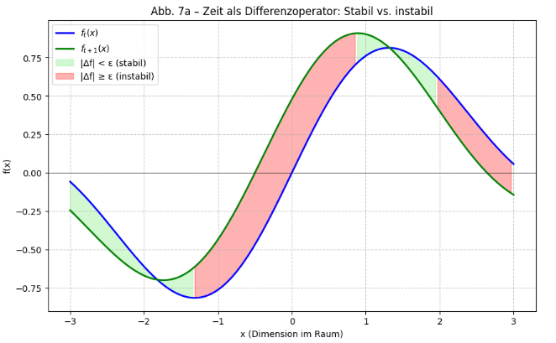Abb. 7a.1 – Zeit als Differenzoperator (2D-Darstellung)
Beschreibung:
Die Abbildung zeigt zwei aufeinanderfolgende Zustände der semantischen Funktion ft(x)f_t(x)ft​(x) und ft+1(x)f_{t+1}(x)ft+1​(x). Die Differenz ∣ft+1(x)−ft(x)∣|f_{t+1}(x)-f_t(x)|∣ft+1​(x)−ft​(x)∣ ist als farbige Fläche markiert. Bereiche, in denen die Veränderung kleiner als ε\varepsilonε bleibt, erscheinen grün als stabile Zonen, während rote Flächen instabile Zonen markieren, in denen die Differenz groß ist.
Methodisch-didaktische Konsequenz:
Die 2D-Darstellung eignet sich, um das Prinzip des Differenzoperators einfach und anschaulich darzustellen. Sie zeigt, dass Stabilität (kleine Differenzen) didaktisch als Phase der Konsolidierung genutzt werden kann, während Instabilität (große Differenzen) Übergänge markiert, in denen Lernende verstärkt Unterstützung benötigen. Lehrkräfte können daraus ableiten, dass Unterricht nicht nur inhaltlich, sondern prozessual als Folge von Stabilitäts- und Instabilitätsphasen zu verstehen ist.

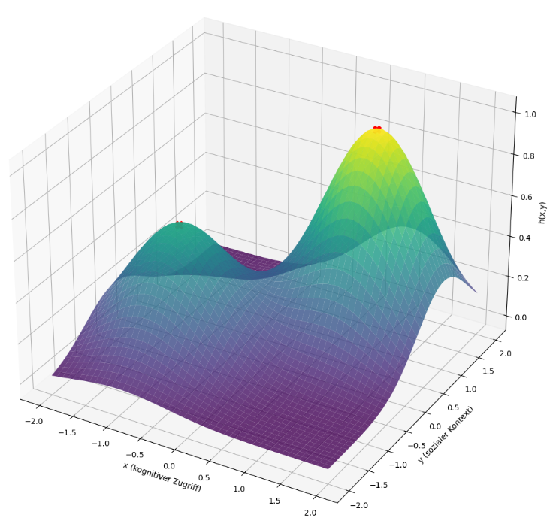Abb. 8 – Hubs im epistemischen Raum
Beschreibung:
Die Peaks markieren Hubs, also Verdichtungszentren im epistemischen Raum. Sie bündeln Aufmerksamkeit, lenken Aktivität und strukturieren die semantische Landschaft.
Methodisch-didaktische Konsequenz:
Die Abbildung zeigt, dass Hubs die entscheidenden Schaltstellen der Orientierung sind. Für die Didaktik bedeutet das: Lernprozesse verlaufen nicht homogen, sondern um Fixpunkte herum, die Aufmerksamkeit kanalisieren. Lehrkräfte können durch die Platzierung solcher Hubs Lernwege gezielt steuern – beispielsweise durch Leitfragen, zentrale Diskussionspunkte oder Schlüsselaufgaben. Methodisch folgt daraus: Planung muss nicht lineare Abfolge, sondern Gestaltung von Feldern mit Hubs sein. Didaktisch wird deutlich: Ohne Hubs droht das Feld zu zerfallen – Lernende driften, verlieren Orientierung und können keine stabile Konsolidierung aufbauen.

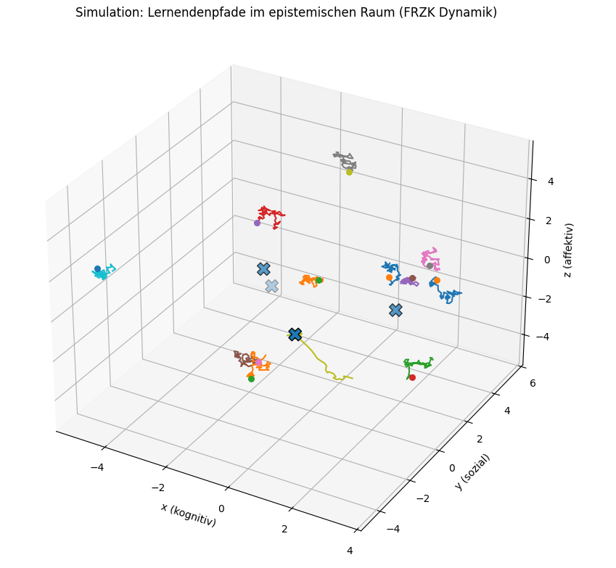Abb. 9 – Lernbewegungen im epistemischen Raum
Beschreibung:
Trajektorien zeigen Bewegungen durch den epistemischen Raum. Bei starker Orientierung verlaufen sie zielgerichtet auf Hubs zu, bei schwacher Orientierung hingegen driftend und ungerichtet.
Methodisch-didaktische Konsequenz:
Die Abbildung macht deutlich, dass Lernprozesse nicht linear sind, sondern Bewegungen im Feld darstellen. Didaktisch folgt: Lehrkräfte dürfen Lernwege nicht ausschließlich als Abfolge von Zielen verstehen, sondern müssen Lernbewegungen prozedural begleiten. Driften ist ein diagnostisches Signal: Es zeigt, dass Lernende die Orientierung verloren haben. Methodisch ergibt sich daraus die Aufgabe, Lerntrajektorien fortlaufend zu beobachten und zu steuern, etwa durch Einstreuung neuer Hubs, soziale Rahmung oder gezielte Rückkopplungen. Didaktisch wird klar: Lernende brauchen eine Balance aus Freiheit (eigene Bewegung) und Struktur (Orientierungspunkte), um Lernprozesse erfolgreich zu gestalten.

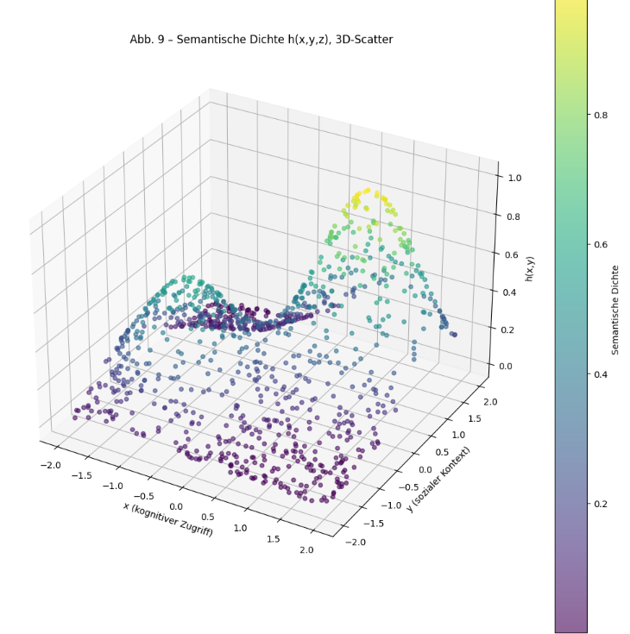Abb. 10 – Semantische Dichte h(x,y,z)h(x,y,z)h(x,y,z), 3D-Scatter
Beschreibung:
Die Punktwolke zeigt die semantische Dichte als räumliche Verteilung. Wolken markieren Bereiche hoher Orientierung, während flache, unstrukturierte Regionen auf Orientierungsverlust hindeuten.
Methodisch-didaktische Konsequenz:
Die Scatter-Darstellung ermöglicht eine Gesamtübersicht über die semantische Landschaft. Für die Didaktik bedeutet das: Lernräume können wie semantische Karten gelesen und geplant werden. Lehrkräfte erkennen, wo Lernende voraussichtlich Orientierung finden (dichte Zonen) und wo zusätzliche Strukturen nötig sind (flache Zonen). Methodisch eröffnet dies die Möglichkeit, Lernsettings als Kartographie epistemischer Räume zu denken: Didaktische Planung wird zum „Mapping“, das Orientierung erleichtert, Übergänge bewusst markiert und Zonen der Instabilität als didaktisch fruchtbare Lernfelder einsetzt. Damit wird das FRZK zu einem Werkzeug für die adaptive Navigation von Lernprozessen.
Weiterführende Grafiken

Abb. 10 – Intentionaler Raum I(t)I(t)I(t)
Beschreibung:
Die Abbildung zeigt die Entwicklung der sechs Operatoren des intentionalen Raumes (σ,S,D,M,R,E\sigma, S, D, M, R, Eσ,S,D,M,R,E) über die Zeit. 2D-Linien verdeutlichen, wie die Operatoren unterschiedlich verlaufen und sich gegenseitig beeinflussen. Eine 3D-Trajektorie illustriert zusätzlich die Dynamik zwischen semantischer Dichte (σ) und Emergenz (E).
Didaktische Ableitung:
Die Abbildung zeigt, dass Lernen nicht linear verläuft, sondern in einem dynamischen Zusammenspiel der Operatoren. Lehrkräfte sollten daher nicht nur Inhalte im Blick haben, sondern die Operatorendynamik beobachten und durch Aufgaben modulieren.

Skript: Abb. 10 Hauptgrafik (2D)
import numpy as np
import matplotlib.pyplot as plt

t = np.linspace(0, 10, 200)

sigma = np.exp(-0.1*t) * np.sin(t) + 0.5
S = 0.3 + 0.2*np.sin(0.5*t)
D = 0.5 + 0.4*np.sin(0.8*t)
M = 0.2 + 0.5*np.exp(-0.05*(t-5)**2)
R = 0.4 + 0.3*np.cos(0.3*t)
E = 0.1 + 0.9*(1 - np.exp(-0.2*t))

plt.figure(figsize=(10,6))
plt.plot(t, sigma, label="σ (Semantische Dichte)", linewidth=2)
plt.plot(t, S, label="S (Symbolische Struktur)", linewidth=2)
plt.plot(t, D, label="D (Diskursivität)", linewidth=2)
plt.plot(t, M, label="M (Metareflexion)", linewidth=2)
plt.plot(t, R, label="R (Rekursion)", linewidth=2)
plt.plot(t, E, label="E (Emergenz)", linewidth=2)

plt.xlabel("Zeit t")
plt.ylabel("Operatorwert")
plt.title("Abb. 10 – Intentionaler Raum I(t)")
plt.legend()
plt.grid(True, linestyle="--", alpha=0.7)
plt.show()

Skript: Abb. 10 Ergänzung (3D)
from mpl_toolkits.mplot3d import Axes3D

fig = plt.figure(figsize=(8,6))
ax = fig.add_subplot(111, projection="3d")
ax.plot(t, sigma, E, color="blue", linewidth=2)

ax.set_xlabel("Zeit t")
ax.set_ylabel("σ (Semantische Dichte)")
ax.set_zlabel("E (Emergenz)")
ax.set_title("Abb. 10 – Intentionaler Raum I(t) – 3D-Trajektorie")
plt.show()

Abb. 11 – Reflexion als Operator (M & R)
Beschreibung:
Die Abbildung zeigt Metareflexion (M) und Rekursion (R) sowohl im zeitlichen Verlauf (2D-Linienplot) als auch im Phasenraum (M gegen R). Die 3D-Ergänzung zeigt den Verlauf als Kurve im Raum (t, R, M).
Didaktische Ableitung:
Die Darstellung macht sichtbar, dass Reflexion zyklisch eingebettet werden muss, um Lernprozesse nachhaltig zu stabilisieren. Didaktisch heißt das: Aufgaben, die Reflexion stimulieren, erzeugen Peaks, die rekursive Muster verstärken.

Skript: Abb. 11 Hauptgrafik (2D)
t = np.linspace(0, 20, 400)
M = 0.2 + 0.6*np.exp(-0.1*(t-10)**2)
R = 0.5 + 0.3*np.sin(0.5*t)

fig, axs = plt.subplots(1,2,figsize=(14,6))

axs[0].plot(t, M, label="M (Metareflexion)", color="blue", linewidth=2)
axs[0].plot(t, R, label="R (Rekursion)", color="green", linewidth=2)
axs[0].set_xlabel("Zeit t"); axs[0].set_ylabel("Operatorwert")
axs[0].set_title("Zeitverlauf von M und R")
axs[0].legend(); axs[0].grid(True, linestyle="--", alpha=0.7)

axs[1].plot(R, M, color="purple", linewidth=2)
axs[1].set_xlabel("R (Rekursion)"); axs[1].set_ylabel("M (Metareflexion)")
axs[1].set_title("Phasendiagramm: M vs. R")
axs[1].grid(True, linestyle="--", alpha=0.7)

plt.suptitle("Abb. 11 – Reflexion als Operator (M & R)", fontsize=14)
plt.tight_layout()
plt.show()

Skript: Abb. 11 Ergänzung (3D)
fig = plt.figure(figsize=(8,6))
ax = fig.add_subplot(111, projection="3d")
ax.plot(t, R, M, color="purple", linewidth=2)

ax.set_xlabel("Zeit t")
ax.set_ylabel("R (Rekursion)")
ax.set_zlabel("M (Metareflexion)")
ax.set_title("Abb. 11 – Reflexion als Operator (M & R) – 3D")
plt.show()

Abb. 12 – Didaktik als Raumzeitbeobachtung
Beschreibung:
Die Abbildung zeigt den epistemischen Raum als semantische Landschaft h(x,y)h(x,y)h(x,y). Helle Regionen markieren hohe Orientierung, dunkle Täler Orientierungsverlust. Trajektorien repräsentieren Lernbewegungen, rote Hubs markieren didaktische Eingriffe.
Didaktische Ableitung:
Die Abbildung macht deutlich: Didaktik bedeutet nicht Steuerung, sondern adaptive Begleitung im Raum. Lehrkräfte können durch das Setzen neuer Hubs Orientierung stiften und Trajektorien beeinflussen.

Skript: Abb. 12 Hauptgrafik (3D)
x = np.linspace(-3, 3, 100)
y = np.linspace(-3, 3, 100)
X, Y = np.meshgrid(x, y)

hubs = [
{"pos": np.array([1.0, 1.0]), "w": 1.0, "sigma": 1.0},
{"pos": np.array([-1.5, -0.5]), "w": 0.8, "sigma": 0.8},
]

def h(U, hubs):
return sum(hub["w"] * np.exp(-np.linalg.norm(U-hub["pos"])**2 / (2*hub["sigma"]**2))
for hub in hubs)

Z = np.array([[h(np.array([X[i,j],Y[i,j]]), hubs) for j in range(len(y))] for i in range(len(x))])

trajectories = [
np.array([[-2, -2], [-1, -1], [0, 0], [0.5, 0.7], [1, 1]]),
np.array([[2, -2], [1.5, -1], [1, 0], [0.8, 0.5], [1, 1]]),
]

fig = plt.figure(figsize=(10,7))
ax = fig.add_subplot(111, projection="3d")
ax.plot_surface(X, Y, Z, cmap="viridis", alpha=0.8)

for traj in trajectories:
Z_traj = [h(np.array([px, py]), hubs) for px, py in traj]
ax.plot(traj[:,0], traj[:,1], Z_traj, color="white", linewidth=2, marker="o")

for hub in hubs:
ax.scatter(hub["pos"][0], hub["pos"][1], h(hub["pos"], hubs), color="red", s=100, marker="X")

ax.set_xlabel("x (kognitiver Zugriff)")
ax.set_ylabel("y (sozialer Kontext)")
ax.set_zlabel("h(x,y) (Semantische Dichte)")
ax.set_title("Abb. 12 – Didaktik als Raumzeitbeobachtung")
plt.show()

Skript: Abb. 12 Ergänzung (2D-Heatmap)
plt.figure(figsize=(8,6))
plt.contourf(X, Y, Z, levels=50, cmap="viridis")
plt.colorbar(label="Semantische Dichte h(x,y)")

for traj in trajectories:
plt.plot(traj[:,0], traj[:,1], color="white", linewidth=2, marker="o")

for hub in hubs:
plt.scatter(*hub["pos"], color="red", s=100, marker="X")

plt.xlabel("x (kognitiver Zugriff)")
plt.ylabel("y (sozialer Kontext)")
plt.title("Abb. 12 – Didaktik als Raumzeitbeobachtung (2D-Heatmap)")
plt.show()

4. Modellierung im intentionalen Raum
Lernprozesse lassen sich nicht nur im epistemischen Raum verorten, sondern auch im intentionalen Vektorraum beschreiben. Hier werden die zentralen Operatoren des FRZK zusammengeführt: semantische Dichte (σ\sigmaσ), symbolische Struktur (S), Diskurs (D), Metareflexion (M), Rekursion (R) und emergente Ordnung (E).
I(t)=(σt,St,Dt,Mt,Rt,Et)I(t) = (\sigma_t, S_t, D_t, M_t, R_t, E_t)I(t)=(σt​,St​,Dt​,Mt​,Rt​,Et​)
Dieser Vektor beschreibt den Zustand eines Lernprozesses zu einem bestimmten Zeitpunkt ttt. Jeder Operator steht für eine eigenständige Dimension intentionaler Dynamik. Damit wird sichtbar: Lernen ist nicht die Akkumulation von Inhalten, sondern ein Prozess koordinierter Operatorenverläufe. Die Modellierung im intentionalen Raum erlaubt es, Lernprozesse differenziert zu diagnostizieren und gezielt zu begleiten – etwa indem Lehrkräfte erkennen, wann Diskursivität ansteigt, Reflexion stagniert oder Emergenz neu entsteht.

5. Reflexion als Operator
Reflexion ist im FRZK kein nachträglicher Zusatz, sondern eine konstitutive Systemfunktion. Über die Operatoren M (Metareflexion) und R (Rekursion) wird epistemische Rückkopplung erzeugt: Lernende beobachten nicht nur Inhalte, sondern auch ihre eigenen Denkbewegungen. Dadurch werden Muster sichtbar, die ansonsten verborgen blieben.
Didaktisch bedeutet dies: Reflexion ist nicht bloß eine Pause im Lernprozess, sondern ein aktiver Mechanismus zur Stabilisierung und Transformation von Orientierung. Durch gezielte Aufgabenstellungen – etwa durch strukturierte Feedbackschleifen oder moderierte Reflexionsfragen – können Lehrkräfte diesen Operator bewusst aktivieren. Damit entsteht ein selbstverstärkender Prozess: Reflexion erzeugt neue Muster, die wiederum rekursiv in den Lernprozess eingespeist werden.

6. Didaktik als Raumzeitbeobachtung
Im letzten Schritt wird deutlich: Didaktik im FRZK besteht nicht in der Vermittlung von Inhalten oder der Steuerung über Lernziele. Sie ist vielmehr Raumzeitbeobachtung. Lehrpersonen richten ihre Aufmerksamkeit auf Bewegungsmuster im semantischen und intentionalen Raum, nicht auf die bloße Zielerreichung.
Das bedeutet: Didaktik wird zu einer Praxis der Feldsteuerung epistemischer Emergenz. Statt vorab festgelegte Lernwege zu verfolgen, beobachten Lehrkräfte, wo sich Verdichtungen bilden, welche Operatoren dominieren und wie sich Orientierungsdynamiken verschieben. Interventionen erfolgen adaptiv – durch Setzen neuer Hubs, Anstoßen reflexiver Phasen oder Modulation der Diskursdichte.
So entsteht eine didaktische Haltung, die nicht normativ fixiert, sondern differenziell steuert. Der methodische Zugriff mit dem FRZK macht sichtbar: Lernen ist immer eine Bewegung in einem Feld, und Didaktik besteht darin, diese Bewegung zu begleiten, zu stabilisieren und in Resonanz zu bringen.

